Digital Wellbeing dan Technostress pada Penggunaan TikTok: Analisis Etika Sistem Informasi



MAKALAH

Disusun Oleh:

Respananda Ayuning Tyas L0125064

PROGRAM STUDI INFORMATIKA
FAKULTAS TEKNOLOGI INFORMASI DAN SAINS DATA
UNIVERSITAS SEBELAS MARET
2026

DAFTAR ISI
DAFTAR ISI 1
BAB I 2
1.1 Latar Belakang 2
BAB II 3
2.1 Analisis Sistem, Nilai, dan Dampak Penggunaan TikTok 3
2.2 Analisis Etika Sistem 4
2.3 Ethical Decision Framework 5
2.3 Rekomendasi Kebijakan dan Desain Sistem yang Lebih Etis 6
BAB III 8
3.1 Kesimpulan 8
3.2 Referensi 8
3.3 Publish Link 9

BAB I
Pendahuluan

1.1 Latar Belakang
Perkembangan teknologi informasi pada era digital telah mendorong perubahan yang signifikan dalam berbagai aspek kehidupan manusia. Teknologi tidak lagi hanya berfungsi sebagai alat bantu komputasi, tetapi telah berkembang menjadi sistem yang mampu mendukung, mengotomatisasi, serta memengaruhi aktivitas sehari hari (Laudon & Laudon, 2013). Salah satu bentuk nyata dari perkembangan ini adalah munculnya berbagai platform media sosial yang menjadi bagian integral dari kehidupan modern. Platform seperti TikTok telah menjadi salah satu media yang dominan dalam membentuk pola interaksi dan perilaku pengguna.

TikTok merupakan platform berbasis video pendek yang memanfaatkan algoritma canggih untuk menyajikan konten yang dipersonalisasi kepada pengguna. Melalui fitur For You Page (FYP), sistem ini mampu menganalisis perilaku pengguna secara real time, sehingga meningkatkan keterlibatan pengguna secara signifikan (Kaye et al., 2021). Namun, di balik keunggulan tersebut, penggunaan TikTok juga menimbulkan berbagai permasalahan, khususnya terkait dengan kesejahteraan digital (digital wellbeing) dan fenomena technostress.

Technostress merupakan kondisi stres yang muncul akibat penggunaan teknologi secara berlebihan dan tidak terkontrol (Tarafdar et al., 2007). Dalam konteks ini, paparan konten yang terus menerus dapat memicu kelelahan mental, gangguan konsentrasi, serta penurunan produktivitas. Hal ini menunjukkan bahwa teknologi memiliki sifat double edged sword, yaitu memberikan manfaat sekaligus menimbulkan dampak negatif.

BAB II
Pembahasan

2.1 Analisis Sistem, Nilai, dan Dampak Penggunaan TikTok
TikTok merupakan platform media sosial yang mengandalkan teknologi machine learning dan analisis data dalam menyajikan konten kepada pengguna. Sistem algoritma yang digunakan bekerja dengan mengolah berbagai data interaksi, seperti durasi menonton, preferensi konten, serta aktivitas pengguna dalam aplikasi. Melalui pendekatan ini, TikTok mampu menciptakan pengalaman pengguna yang sangat personal dan relevan, sehingga meningkatkan keterlibatan pengguna secara signifikan (Kaye et al., 2021).

Dari sisi manfaat, penggunaan TikTok memberikan berbagai nilai positif, seperti kemudahan akses hiburan, peningkatan konektivitas sosial, serta peluang ekonomi bagi kreator konten. Selain itu, platform ini juga berperan dalam mempercepat penyebaran informasi secara global, sehingga pengguna dapat memperoleh berbagai pengetahuan dengan lebih cepat dan efisien.

Namun demikian, manfaat tersebut tidak terlepas dari adanya nilai yang dikorbankan. Penggunaan TikTok secara berlebihan dapat berdampak negatif terhadap kesehatan mental pengguna. Penelitian menunjukkan bahwa penggunaan media sosial secara intensif dapat menurunkan kesejahteraan individu (Kross et al., 2013). Selain itu, pola konsumsi konten yang berulang juga dapat memicu perilaku adiktif yang sulit dikendalikan (Montag et al., 2021).

Dari aspek privasi, TikTok mengumpulkan dan memanfaatkan data pengguna dalam jumlah besar untuk mendukung sistem rekomendasi. Data tersebut kemudian menjadi aset ekonomi yang digunakan untuk kepentingan bisnis, terutama dalam strategi periklanan digital (Zuboff, 2019). Hal ini menimbulkan risiko terhadap keamanan informasi pribadi serta potensi penyalahgunaan data.

Dalam konteks pihak yang terlibat, perusahaan sebagai penyedia platform dan pengiklan merupakan pihak yang paling diuntungkan karena memperoleh keuntungan dari tingginya keterlibatan pengguna. Sebaliknya, pengguna menjadi pihak yang paling berisiko dirugikan, terutama dalam hal kesehatan mental, produktivitas, dan keseimbangan hidup. Penggunaan yang tidak terkontrol dapat memicu technostress, yang berdampak pada penurunan kualitas hidup secara keseluruhan (Tarafdar et al., 2007).

2.2 Analisis Etika Sistem
Analisis etika penggunaan TikTok dapat dilakukan melalui lima dimensi moral dalam sistem informasi yang dikemukakan oleh Laudon dan Laudon (2013). Dimensi pertama, information rights and obligations, berkaitan dengan hak pengguna terhadap data pribadi mereka. Pengumpulan data secara masif oleh TikTok menimbulkan pertanyaan mengenai sejauh mana pengguna memiliki kontrol terhadap informasi tersebut.

Dimensi kedua, property rights and obligations, menunjukkan bahwa data pengguna diperlakukan sebagai aset ekonomi oleh perusahaan. Hal ini menimbulkan dilema etis karena pengguna sering kali tidak menyadari nilai ekonomi dari data yang mereka hasilkan (Zuboff, 2019).

Dimensi ketiga, accountability and control, berkaitan dengan tanggung jawab atas dampak negatif yang ditimbulkan oleh sistem. Dalam hal ini, belum terdapat kejelasan mengenai pihak yang bertanggung jawab terhadap dampak technostress dan kecanduan pengguna.

Dimensi keempat, system quality, menyoroti kualitas sistem yang digunakan. Algoritma TikTok yang dirancang untuk meningkatkan keterlibatan pengguna berpotensi menciptakan pola penggunaan yang tidak sehat, sehingga menimbulkan kecanduan (Montag et al., 2021).

Dimensi kelima, quality of life, menjadi aspek yang paling dominan karena penggunaan TikTok secara berlebihan dapat mengganggu keseimbangan hidup, menurunkan produktivitas, serta mempengaruhi kesehatan mental pengguna (Kross et al., 2013). Dalam konteks ini, technostress menjadi salah satu dampak nyata dari interaksi intensif antara manusia dan teknologi. Berdasarkan analisis tersebut, diperlukan pengembangan sistem yang lebih etis dan berorientasi pada kesejahteraan pengguna.

2.3 Ethical Decision Framework
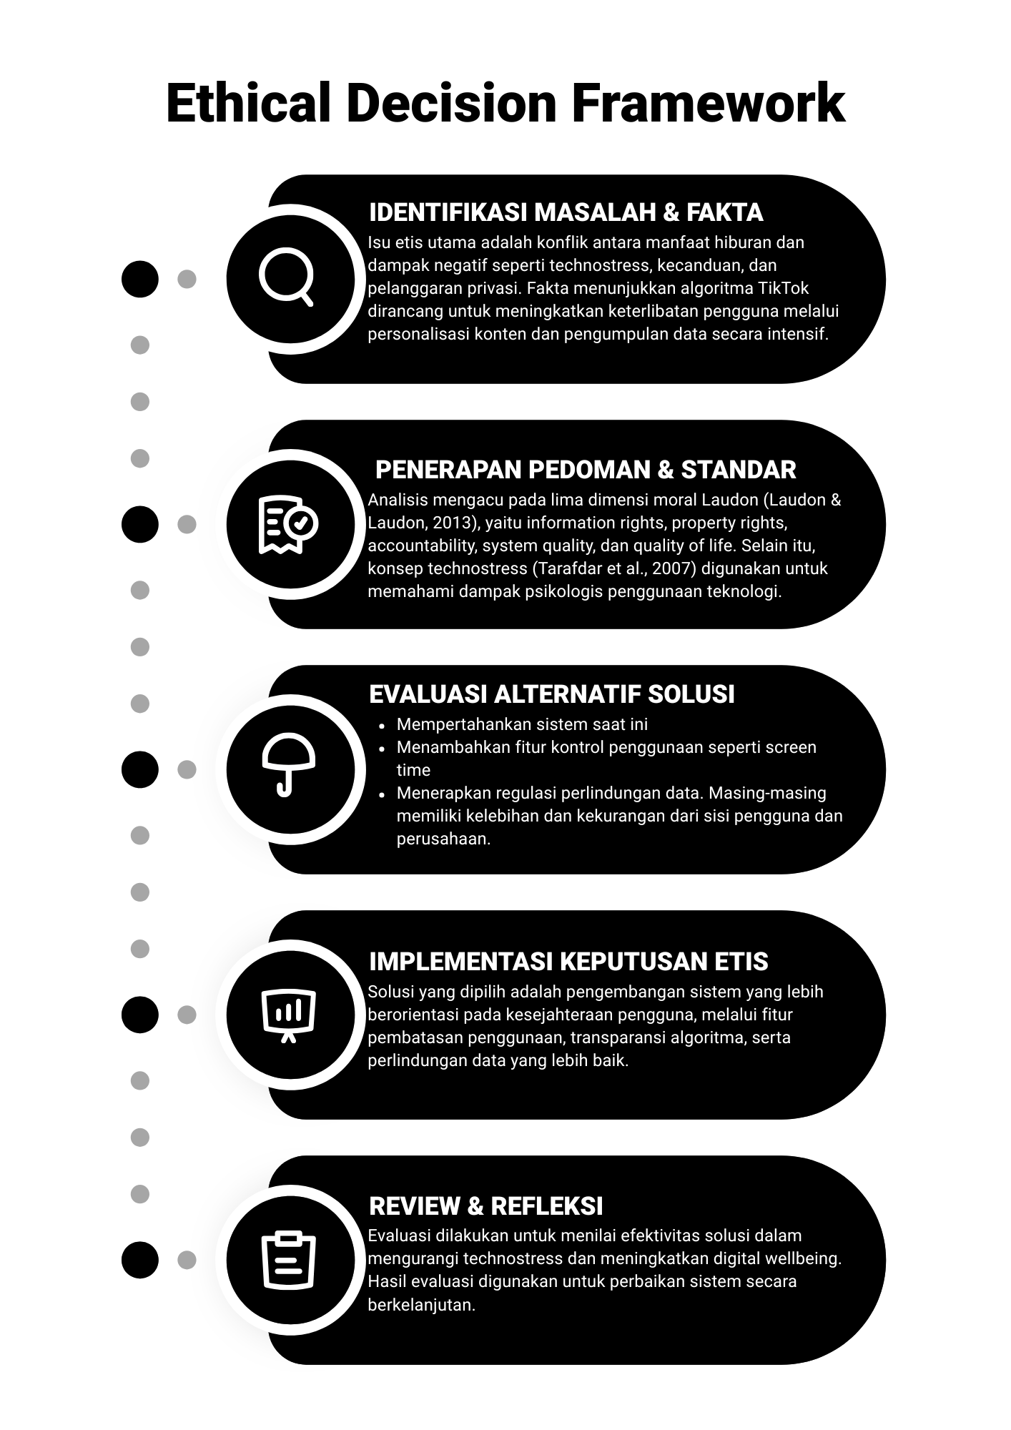

Dalam menganalisis permasalahan etika yang muncul dari penggunaan TikTok, digunakan suatu kerangka pengambilan keputusan etis yang sistematis untuk memastikan bahwa setiap keputusan mempertimbangkan aspek moral, sosial, dan kesejahteraan pengguna. Framework ini terdiri dari beberapa tahapan yang saling berkaitan.

Tahap pertama adalah identifikasi masalah dan pemeriksaan fakta. Permasalahan utama dalam penggunaan TikTok merupakan isu etis yang jelas, yaitu konflik antara manfaat teknologi dan dampak negatifnya terhadap pengguna. Dilema etis muncul karena adanya pertentangan antara nilai hiburan dan akses informasi dengan risiko seperti kecanduan, technostress, serta pelanggaran privasi. Fakta menunjukkan bahwa algoritma TikTok dirancang untuk meningkatkan keterlibatan pengguna melalui personalisasi konten, sehingga mendorong penggunaan secara berulang dan intensif. Selain itu, pengumpulan data pengguna secara masif menjadi faktor penting yang perlu dipertimbangkan dalam analisis etika.

Tahap kedua adalah penerapan pedoman dan standar etika. Dalam konteks sistem informasi, analisis dilakukan dengan mengacu pada prinsip etika dan lima dimensi moral Laudon, yaitu hak informasi, hak properti, akuntabilitas, kualitas sistem, dan kualitas hidup (Laudon & Laudon, 2013). Selain itu, konsep technostress juga menjadi acuan dalam memahami dampak psikologis dari penggunaan teknologi (Tarafdar et al., 2007). Standar ini membantu memastikan bahwa evaluasi dilakukan secara objektif dan berbasis teori yang relevan.

Tahap ketiga adalah evaluasi alternatif solusi. Beberapa alternatif yang dapat dipertimbangkan antara lain mempertahankan sistem yang ada tanpa perubahan, menambahkan fitur kontrol penggunaan seperti pembatasan waktu, serta menerapkan regulasi yang lebih ketat terkait perlindungan data. Setiap alternatif memiliki kelebihan dan kekurangan, baik dari sisi efektivitas, dampak terhadap pengguna, maupun kepentingan perusahaan.

Tahap keempat adalah implementasi dan dokumentasi keputusan. Berdasarkan evaluasi, solusi yang paling etis adalah pengembangan sistem yang lebih berorientasi pada kesejahteraan pengguna, seperti penerapan fitur screen time control, transparansi algoritma, serta perlindungan data yang lebih baik. Keputusan ini didasarkan pada pertimbangan bahwa sistem harus mendukung kualitas hidup pengguna tanpa mengorbankan manfaat teknologi.

Tahap terakhir adalah review dan refleksi. Evaluasi terhadap keputusan yang diambil perlu dilakukan secara berkala untuk menilai efektivitasnya dalam mengurangi technostress dan meningkatkan digital wellbeing. Proses refleksi ini juga memungkinkan perbaikan berkelanjutan dalam pengembangan sistem yang lebih etis di masa depan.

2.3 Rekomendasi Kebijakan dan Desain Sistem yang Lebih Etis
Berdasarkan analisis etika yang telah dilakukan, diperlukan pengembangan kebijakan dan desain sistem yang lebih berorientasi pada kesejahteraan pengguna. Rekomendasi ini bertujuan untuk mengurangi dampak technostress serta meningkatkan kualitas hidup pengguna secara keseluruhan.

Salah satu rekomendasi utama adalah penerapan fitur screen time control yang memungkinkan pengguna membatasi durasi penggunaan aplikasi secara otomatis. Fitur ini dapat membantu pengguna dalam mengelola waktu penggunaan teknologi secara lebih sadar dan terkontrol.

Selain itu, transparansi algoritma perlu ditingkatkan agar pengguna memahami bagaimana konten ditampilkan pada platform. Dengan adanya transparansi, pengguna dapat memiliki kontrol yang lebih besar terhadap pengalaman digital mereka.

Dari sisi desain sistem, perlu dilakukan pengurangan notifikasi yang bersifat adiktif serta penerapan mekanisme peringatan ketika pengguna telah menggunakan aplikasi dalam waktu yang berlebihan. Hal ini bertujuan untuk mencegah terjadinya penggunaan yang tidak sehat.

Dari sisi kebijakan, diperlukan regulasi yang lebih ketat terkait perlindungan data pengguna. Perusahaan harus memastikan bahwa data yang dikumpulkan digunakan secara etis dan tidak merugikan pengguna.

Dengan mengintegrasikan aspek desain sistem dan kebijakan yang lebih etis, diharapkan platform seperti TikTok dapat memberikan manfaat yang optimal tanpa mengorbankan kesejahteraan pengguna.

BAB III
Penutup

3.1 Kesimpulan
Penggunaan TikTok sebagai platform media sosial menunjukkan bagaimana teknologi dapat memberikan manfaat sekaligus menimbulkan permasalahan etis. Sistem algoritma yang digunakan mampu meningkatkan pengalaman pengguna melalui personalisasi konten, namun juga berpotensi menimbulkan technostress dan menurunkan kualitas hidup.

Analisis berdasarkan lima dimensi moral Laudon menunjukkan bahwa dimensi quality of life merupakan aspek yang paling terdampak. Oleh karena itu, diperlukan pendekatan yang lebih etis dalam pengembangan sistem informasi agar teknologi tidak hanya berfokus pada efisiensi, tetapi juga kesejahteraan manusia.

3.2 Referensi
Kaye, D. B. V., Chen, X., & Zeng, J. (2021). The co-evolution of two Chinese mobile short video apps: Parallel platformization of Douyin and TikTok. New Media & Society, 23(7), 1740–1759.
Kross, E., Verduyn, P., Demiralp, E., Park, J., Lee, D. S., Lin, N., & Ybarra, O. (2013). Facebook use predicts declines in subjective well-being in young adults. PLOS ONE, 8(8), e69841.
Laudon, K. C., & Laudon, J. P. (2013). Management Information Systems: Managing the Digital Firm (13th ed.). Pearson.
Montag, C., Yang, H., & Elhai, J. D. (2021). On the psychology of TikTok use: A first glimpse from empirical findings. Frontiers in Public Health, 9, 641673.
Tarafdar, M., Tu, Q., & Ragu-Nathan, T. S. (2007). The impact of technostress on role stress and productivity. Journal of Management Information Systems, 24(1), 301–328.
Zuboff, S. (2019). The age of surveillance capitalism. PublicAffairs.

3.3 Publish Link
https://github.com/respanandaayuning-source/Digital-Wellbeing-dan-Technostress-pada-Penggunaan-TikTok-Analisis-Etika-Sistem-Informasi

